Задача 2. Триъгълници – 150
Дадени са N триъгълника в равнината. Напишете програма tri, която намира големината на най-голямата група, съставена от тези триъгълници, такава че всеки триъгълник в нея има поне една двойка равни страни и е подобен на останалите от групата.

Вход:
От първия ред на входния файл tri.in се въвежда едно цяло число N, броят на триъгълниците. Следват N реда, всеки един задаващ поредния триъгълник чрез три двойки цели числа – координатите на точките на трите му върха.

Изход:
На единствен ред в изходния файл tri.out изведете големината на групата, описана в условието.

Ограничения:
1 ≤ N ≤ 100 000,
-1 000 ≤ координати на връх ≤ 1 000,
Два триъгълника могат да се пресичат или да имат общи върхове.

Пример:
tri.in | tri.out
4  0 0 1 1 2 0  0 1 1 2 2 1  1 4 2 3 3 4  5 1 3 2 3 1 | 3
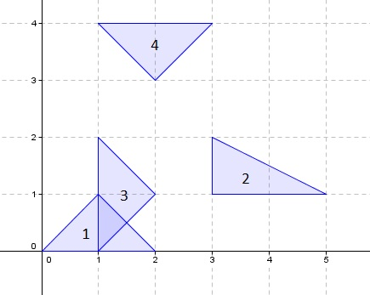 | Пояснение:  Триъгълник 2 не отговаря на условието да има поне една двойка равни страни. Останалите 3 триъгълника са равнобедрени и подобни един на друг. Те образуват и максималната по големина група.

